INFORME DE FISCALIZACIÓN AMBIENTAL

PROGRAMA DE CUMPLIMIENTO

“PLANTA PROCESADORA DE ALIMENTOS”
SEA FLAVORS S.A.

DFZ-2014-409-X-PC-IA

 | Nombre | Firma
Aprobado | Juan Eduardo Johnson
Elaborado | Juan Pablo Rodríguez

Tabla de Contenidos
Tabla de Contenidos 2
1. RESUMEN. 3
2. IDENTIFICACIÓN DEL PROYECTO, ACTIVIDAD O FUENTE FISCALIZADA 4
2.1. Antecedentes Generales 4
2.2. Ubicación 5
2.3. Descripción del Programa de Cumplimiento 7
3. INSTRUMENTOS DE GESTIÓN AMBIENTAL QUE REGULAN A LA ACTIVIDAD FISCALIZADA. 7
3.1. Documentación Revisada 7
4. EVALUACIÓN DEL PLAN DE ACCIONES Y METAS CONTENIDO EN EL PROGRAMA DE CUMPLIMIENTO 8
4.1. Descripción de la medida asociada. 8
5. OTROS HECHOS. 11
6. CONCLUSIONES. 12
7. ANEXOS 13

RESUMEN.

El presente documento da cuenta de los resultados de la actividad de Fiscalización ambiental realizada por funcionarios de la Superintendencia del Medio Ambiente al programa de cumplimiento del proyecto “Planta Procesadora de Alimentos”, de la empresa Sea Flavors S.A. de Puerto Montt. La actividad contempló el desarrollo de un exámen de la información aportada por el titular, junto con una inspección ambiental que fue desarrollada durante el día 19 de diciembre de 2013, realizándose mediciones para periodo diurno y nocturno.

El objetivo general del documento consiste en verificar el cumplimiento de las condiciones y medidas establecidas en el Programa de Cumplimiento Refundido, Coordinado y Sistematizado, aprobado, bajo condición suspensiva, por la Unidad de Instrucción de Procedimiento Sancionatorio de esta Superintendencia, mediante el Ordinario U.I.P.S. N° 596 del 27 de agosto de 2013.

Los objetivos específicos del programa consisten en medidas de gestión a realizarse en la planta de Sea Flavors S.A., para conseguir la disminución de los niveles de ruido generados por el proceso productivo de manera de no sobrepasar los límites para zona IV indicados en el Decreto Supremo N° 146/1997 MINSEGPRES, que establece norma de emisión de ruidos molestos generados por fuentes fijas y que corresponden a 70 dBA tanto para el periodo diurno (7:00 a 21:00 horas) como para el periodo nocturno (21:00 horas a 07:00 horas).

Las materias objeto relevantes de la fiscalización incluyeron verificación de las disposiciones del programa de cumplimiento y de la norma de emisión de ruidos, esto último a través de la realización de una medición durante el periodo diurno y el periodo nocturno.

Del proceso de fiscalización, se puede indicar que no se detectaron no conformidades a la norma de emisión de ruidos molestos, ni a las medidas indicadas por el Programa de Cumplimiento.

IDENTIFICACIÓN DEL PROYECTO, ACTIVIDAD O FUENTE FISCALIZADA

Antecedentes Generales

Identificación de la actividad, proyecto o fuente fiscalizada: SEA FLAVORS S.A.
Región: X Región de Los Lagos. | Ubicación de la actividad, proyecto o fuente fiscalizada:  Avenida Cardonal N°2022.
Provincia: Llanquihue
Comuna: Puerto Montt.
Titular de la actividad, proyecto o fuente fiscalizada:  Sea Flavors S.A. | RUT o RUN: 96.975.810-5
Domicilio Titular:  Avenida Cardonal N°2022. | Correo electrónico: No Informa
Domicilio Titular:  Avenida Cardonal N°2022. | Teléfono: No Informa
Identificación del Representante Legal:  Juan Caro Soto | RUT o RUN: 13.001.059-8
Domicilio Representante Legal:  Avenida Cardonal N°2022. | Correo electrónico: No Informa
Domicilio Representante Legal:  Avenida Cardonal N°2022. | Teléfono: No Informa
Fase de la actividad, proyecto o fuente fiscalizada:
En Operación

Ubicación

Figura 1. Mapa de Ubicación Regional (Fuente: Google Earth).

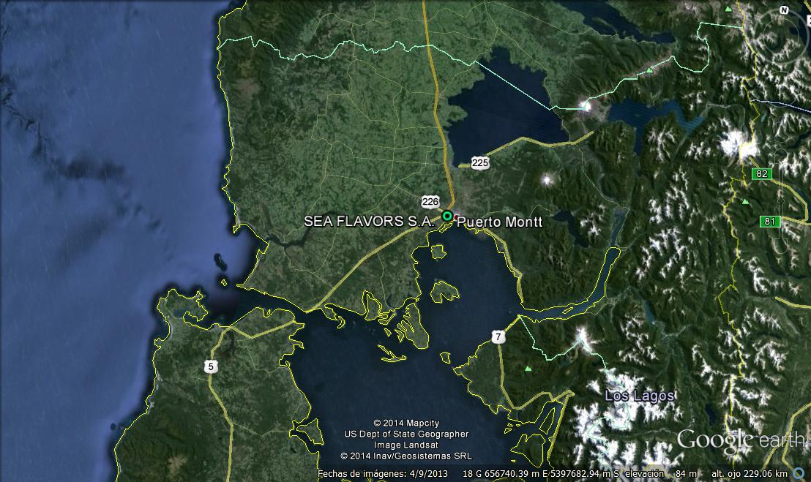
Figura 2. Mapa de Ubicación Local (Fuente: Google Earth).

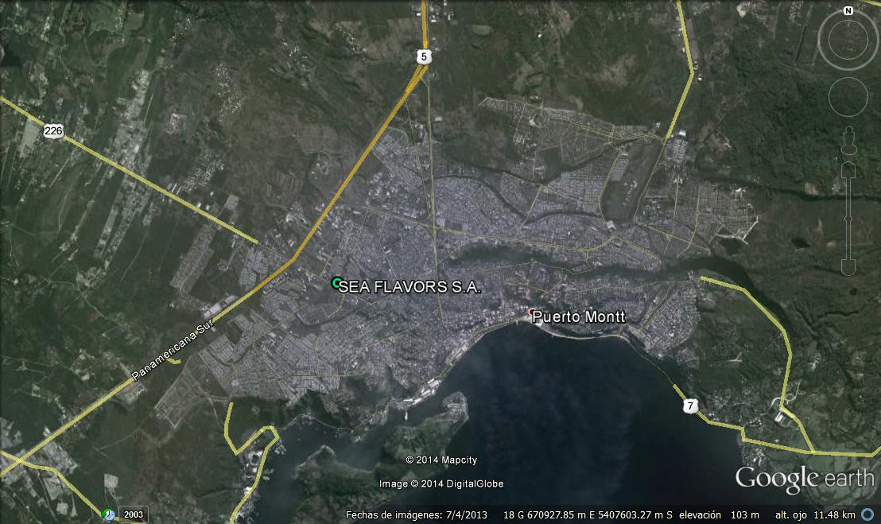
Coordenadas UTM de Referencia
Datum: (WGS-84) | Huso: 18 S | UTM N: 5.407.342 | UTM E: 669.385
Ruta de Acceso : La planta está ubicada en la calle Cardonal N° 2022, a la cual se puede llegar desde la Ruta 5 Sur por empalme El Tepual.

Descripción del Programa de Cumplimiento

El Programa de Cumplimiento tiene como principales medidas redistribuir los contenedores en los patios de la planta de Sea Flavors S.A. y mantener en funcionamiento 8 de estos, con el fin de lograr una disminución en los niveles de ruido producidos por la planta. Adicionalmente se evitará realizar labores durante el periodo nocturno, a partir de las 21:00 horas, a fin de disminuir los ruidos producidos por los operarios en los patios de Sea Flavors S.A.
Fase en que se encuentra la actividad: Fase de Operación.

INSTRUMENTOS DE GESTIÓN AMBIENTAL QUE REGULAN A LA ACTIVIDAD FISCALIZADA.

Identificación de Instrumentos de Gestión Ambiental que regulan la actividad, proyecto o fuente fiscalizada.
ID | Tipo de Instrumento | N° | Fecha | Comisión / Institución | Nombre de la actividad, proyecto o fuente fiscalizada | Comentarios
1 | Decreto Supremo | 146 | 1997 | MINSEGPRES | SEA FLAVORS S.A. | No Existen Comentarios.
2 | Programa de Cumplimiento |  | 27/08/2013 | SMA | SEA FLAVORS S.A. | Aprobado, bajo condición suspensiva, mediante  ORD U.I.P.S N° 596 y con pronunciamiento de  U.I.P.S a través de su ORD U.I.P.S N° 715, del  27 de septiembre de 2013.

Documentación Revisada
Nombre del informes revisados | Objetivo del programa de cumplimiento asociado | Fecha de recepción documento | Periodo que reporta |  | Observación
Nombre del informes revisados | Objetivo del programa de cumplimiento asociado | Fecha de recepción documento | Desde | Hasta | Observación
Estudio de Impacto Acústico | Disminuir los niveles de ruido, por debajo del límite para zona IV, correspondiente a 70 dBA para periodo diurno y nocturno | 25-09-2013 | N/A | Septiembre 2013 | El informe forma parte del Programa de Cumplimiento
Carta enviada por Sr. Juan Caro Soto a Superintendencia del Medio Ambiente |  | 10-10-2013 | N/A | N/A | La carta indica que hasta esa fecha se cumplen las disposiciones del Programa de Cumplimiento.

EVALUACIÓN DEL PLAN DE ACCIONES Y METAS CONTENIDO EN EL PROGRAMA DE CUMPLIMIENTO

Descripción de la medida asociada.

Objetivo Especifico: Lograr Disminuir los niveles de presión sonora, cumplir con los límites establecidos y a la vez mejorar la calidad de vida del Señor José Marín Ojeda.
Medidas | Acción | Plazo de ejecución | Medios de verificación | Estado de la Verificación
Disminuir los niveles de presión sonora de modo de no sobrepasar los límites máximos de presión sonora corregidos para Zona IV, establecidos en el D.S.N°146/97. | I.- Eliminar de planta 3 contenedores, los restantes se redistribuirán en otra ubicación. Se contará con un máximo de 8 contenedores en funcionamiento al interior de las instalaciones de la planta de SEA FLAVORS S.A. | El 24 de junio debía estar implementada la acción. | - Informe técnico realizado por Gestión Acústica.  - Fotografías realizadas ante notario para verificar la disposición de los contenedores. | En la sección de corrección de impresiciones del Programa de Cumplimiento Refundido, Coordinado y Sistematizado, se indica que fueron retirados de la planta 3 containers a la fecha de presentación de este, que corresponde al 10 de septiembre de 2013.  Se identifica en las fotografías realizadas el día 09 de junio de 2013 ante Notario Público Hernán Tike Carrasco, de Puerto Montt (Presentes en Anexo N° 1), la disposición de 6 contenedores con motor para refrigeración en patio de la planta de SEA FLAVORS S.A.  Posteriormente en el informe de evaluación de ruido de Gestión Acústica correspondiente al mes de septiembre de 2013, se identifica entre las fuentes de ruido 8 contenedores en funcionamiento en la disposición que se indica en la Imagen 1.  Finalmente el fiscalizador de la región de Los Lagos, José Moraga Emhardt, realizó una inspección ambiental el día 19 de diciembre de 2013 en la que constató la presencia de 2 contenedores en funcionamiento, apilados uno sobre otro, junto con otros 2 contendores que se encuentra fuera de servicio, en la distribución que se indica en la Imagen 2.

Registros
 |  | 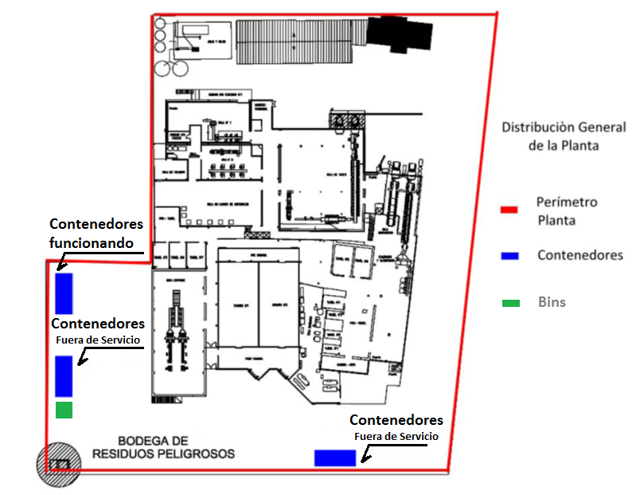
Imagen 1 | Fecha : Septiembre de 2013. | Imagen 2 | Fecha : Diciembre de 2013
Descripción Medio de Prueba:  Ubicación de contenedores en patios de planta de SEA FLAVORS S.A. según informe de Gestión Acústica, adjunto a Programa de Cumplimiento Refundido, Coordinado y Sistematizado presente en Anexo N° 1. |  | Descripción Medio de Prueba:  Situación actual de ubicación de contenedores y bins en patios de planta de SEA FLAVORS S.A. Esta situación fue constatada por funcionario de la SMA.

Objetivo Especifico: Lograr Disminuir los niveles de presión sonora, cumplir con los límites establecidos y a la vez mejorar la calidad de vida del Señor José Marín Ojeda.
Medidas | Acción | Plazo de ejecución | Medios de verificación | Estado de la Verificación
Disminuir los niveles de presión sonora de modo de no sobrepasar los límites máximos de presión sonora corregidos para Zona IV, establecidos en el D.S.N°146/97. | II.-Personal del frigorífico realizará actividades hasta las 21:00 horas, para retomar sus actividades a las 08:00 horas. | El 24 de junio debía estar implementada la acción. | Informe mensual de cumplimiento que incluye los registros asociados al cumplimiento de esta medida. | Se constató en las fichas de medición (anexo N°2 y N°3), que existía ruido producido por el movimiento de una grúa horquilla al interior de la planta al momento de la inspección. No se registran otros tipos de trabajos durante el periodo nocturno.

OTROS HECHOS.

Otros Hecho N°1
Descripción:

Se realizó medición de ruido en la casa del afectado, ubicada en Avenida Cardonal N° 38 de acuerdo a la metodología indicada en el D.S. N° 146/97 MINSEGPRES durante periodo diurno y periodo nocturno. La medición se realizó con un Sonómetro Cirrus Optimus Red modelo CR:162B, debidamente calibrado. La medición de ruido para corroborar el nivel generado por la planta de Sea Flavors S.A. se realizó durante el periodo diurno a partir de las 12:13 horas, realizándose 15 registros de 1 minuto cada uno. Por otra parte, la medición correspondiente al periodo nocturno se realizó a partir de las 21:15 horas y también correspondió a 15 registros de 1 minuto cada uno. A partir de los valores de NPSeq, NPSmin y NPSmax, registrados en las fichas medición en terreno, se corroboró que el ruido medido corresponde a fluctuante, por tener variaciones mayores a 5 dBA en cada periodo de 1 minuto, por lo que se procede al calculo mediante la metodología de Ruido Fluctuante, obteniendose para periodo diurno y nocturno los siguientes Niveles de Presión Sonora Corregidos.

Periodo | Nivel | Límite | Evaluación
Diurno | 56,9 dBA* | 70 dBA | No existe excedencia
Nocturno | 58,0 dBA* | 70 dBA | No existe excedencia

(*)El Cálculo mediante el cual se obtuvieron los valores indicados en la tabla, se encuentra en las fichas de evaluación de los anexos N°3 y N°4.

CONCLUSIONES.

La actividad de fiscalización ambiental realizada, consideró la verificación de todas las medidas establecidas en el Programa de Cumplimiento de la planta procesadora de alimentos Sea Flavors S.A. Estas medidas fueron analizadas a partir de la información contenida en informes técnicos, fotografías realizadas ante notario y una inspección ambiental; antecedentes que permiten indicar que el programa de cumplimiento se encuentra conforme. Adicionalmente, se realizó una medición de nivel de presión sonora que permitió comprobar que la fuente de ruido no produce niveles por sobre los límites indicados en el D.S. N° 146/97 MINSEGPRES, tanto en periodo diurno, como en periodo nocturno.

ANEXOS

N° Anexo | Nombre Anexo
1 | Programa de Cumplimiento Refundido, Coordinado y Sistematizado
2 | Ficha de medición en terreno (Periodo Diurno)
3 | Ficha de medición en terreno (Periodo Nocturno)
4 | Fichas de evaluación de ruido (Periodo Nocturno Y Diurno)

